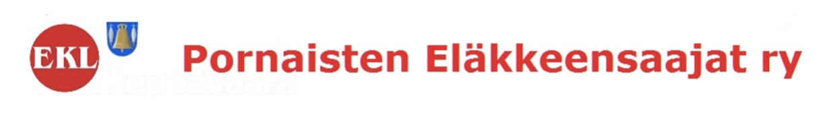
Kokouksen pöytäkirja no 3. 08.02.2023 Halkian työväentalo

1 § Kokouksen avaus
Päätös: Puheenjohtaja Eero Haavisto avasi vuoden kokouksen klo 10.30

2 § Esityslistan hyväksyminen
Päätös: Hyväksyttiin esityslista muutoksitta

3 § EKL- Uudenmaan piirin 50V Juhla Umossa.
Päätös: Juhlallisuuteen osallistuu yhdistyksestä 4 jäsentä Puheenjohtaja Eero Haavisto, Varapuheenjohtaja Raimo Kalliojärvi, Sihteeri Irma Lumen- Nurminen sekä Keittiövastaava Kirsti Haavisto.
Huomioimiset 50 € hoitaa taloudenhoitaja Marjut Laisi.

4 § Hiihdon MM-Talvikisat Planica 22.02 – 05.03.2023
mitali veikkaus alkaa 21.02 – 05.03.2023
Päätös: Talvikisa vekkaus hyväksyttiin. Jorma Laukka hoitaa tuloksen kirjanpidon.

5 § Rusetti tanssi Halkian Työväentalolla
Päätös: Tanssit järjestetään 05.03.2023 klo 13.00 – 17.00. Helmet yhteen tahdittamana.
Ohjelmistosta vastaa vapaa ajan toimikunta. Pääsyliput hankkii Eero Haavisto, piha parkista vastaa Arvi Vänskä, Jorma Laukka ja Matti Leivoja, Arvat myy Eero Haavisto. Loput valmistelut käsitellään vielä seuraavassa kokouksessa Laukkoski

6 § EKL – Uudenmaan piirin Liikunnallinen haastekisa 01.03 -30.04.2023 ½ kerta
Päätös: Haaste otettiin vastaan. Haaste palautukset Irmalle 12.05.2023 mennessä.

7 § Muut esille tulevat asiat
-Tuotiin esille, että taloudenhoitaja Marjut Laisi:lta puuttuu Yhdistyksen tilinkäyttö oikeus
Päätös: Hyväksyttiin, että Pöytäkirja otteella Marjut käy pakissa selvittämässä lisä ohjeita. Hallitus päättää mikä pankki tulee asiointi pankiksi.

-? Arvi Vänskä halusi selvityksen Boccia pelin kulusta, Jorma Laukan ja Matti Leivojan mielipide peliä on hauska jatkaa edelleen, harjoitus tekee mestarin. Yhdistys maksaa pelimatkoilla osallistumismaksut.
Irma kyselee Erkki Partasta vetämään tuomarikurssia.

-Lehti- ilmoitukset siirtyvät 08.02.2023 alkaen Kirsti Haavisto:lle.

-Jäsen Tuija Peltonen ilmoitti eroavansa yhdistyksestä henkilökohtaisista syistä.
Päätös: Hyväksytään eropyyntö.

-Hallituksen kokous 09.02 2023 klo 10.30 Halkiassa

8 § Kokouksen päättäminen
Päätös: kokous päättyi klo 11.50

Puheenjohtaja Sihteeri
Eero Haavisto Irma Lumen-Nurminen sihteeri

